Аспірантка кафедри психології

Центило-Гіптенко Леся Леонідівна  Тел.: 527 83 24  Електронна пошта: o.centylo-hiptenko@nubip.edu.ua  Спеціальність: 053 «Психологія»  Освітньо-наукова програма: «Психологія» | 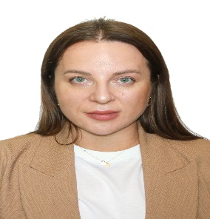
Тема дисертаційної роботи: «Особливості застосування природотерапії у психологічній реабітілатції осіб із травмою війни».

Науковий керівник: в.о. завідувача кафедри психології, доцент Мартинюк Ірина Анатоліївна.

Термін навчання в аспірантурі: 01.09.2023-01.09.2027 рр.

ПУБЛІКАЦІЇ

Друковані тези, доповіді та інші матеріали наукових конференцій:
- Центило-Гіптенко Л.Л. Засоби природотерапії у корекції психічних станів особистості. Зб. мат-лів Всеукраїнської науково-практичної конференції «Психічне здоров’я в умовах війни. Шляхи відновлення та збереження» 13 жовтня 2023 р., м. Київ. К., 2023.

СЕРТИФІКАТИ

